Scenariusz sytuacji awaryjnej

Opis stanowiska nurkowego
Jezioro Hańcza,
Jezioro położone na Pojezierzu Wschodniosuwalskim. Jego głębokość wynosi 108,5 m (według najnowszych badań wynosi 106,1 m), co sprawia, iż jest to najgłębsze jezioro w Polsce i w całej środkowej części Niżu Europejskiego.
Hańcza to rynnowe jezioro polodowcowe o niskiej trofii (jezioro oligo-mezotroficzne). Na brzegach liczne są głazy, niektóre o kilkumetrowej szerokości. Nagromadzenie głazów jest tak znaczne, że sprawiają wrażenie sztucznie ułożonych (niekiedy grubość warstwy przekracza 2m). Dno jeziora o znacznym nachyleniu (około 12°).
Wody jeziora Hańcza są bardzo czyste, przezroczystość (widzialność krążka Secchiego) dochodzi do 12 m. Dno piaszczysto-żwirowe. W litoralu roślinność wynurzona słabo rozwinięta (ze względu na niska trofię i charakter dna), podobnie jak roślinność zanurzona.
Jezioro ma średnio rozwiniętą linię brzegową z kilkoma malowniczymi zatokami. Poza obniżeniami na krańcach północnym i południowym brzegi akwenu są strome, a nawet bardzo strome: wschodnie, stanowiące moreny czołowe, zajmuje dorodny bór świerkowy; zachodnie, ukształtowane w pagórkowatą wyżynę lodowcową – pola orne i pastwiska.
Nurkowanie odbyło się 15 października tego roku. Dzień był pochmurny, deszczowy (mżawka), temperatura powietrza wynosiła około 12 stopni Celsjusza a temperatura wody około 6 stopni Celsjusza. Wiatr tego dnia był umiarkowany, jednak na wodzie występowało dość mocne falowanie. Zejście do wody odbywało się z brzegu (na terenie tzw. Parkingu nr 3, znajdującego się w okolicy wsi Błaskowizna).
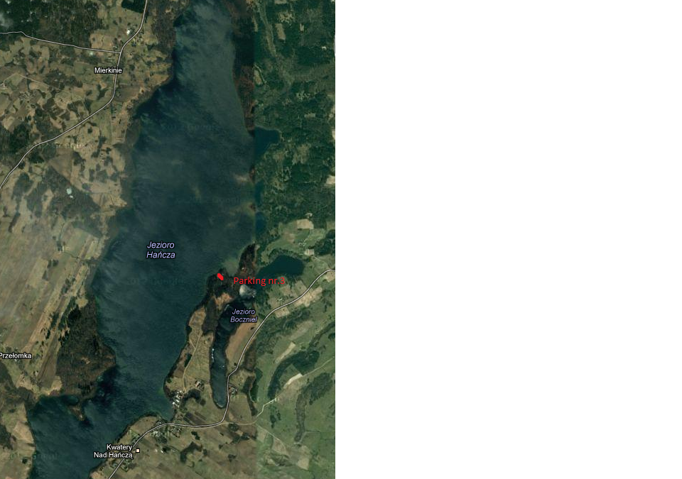

Przygotowanie do nurkowania
Osoby nurkujące:
- Nurek Rescue Diver
- Nurek AOWD (25 nurkowań)
- Nurek AOWD (25 nurkowań)

Przed nurkowaniem nurkowie przeprowadziłem około 15 minutową odprawę. Podczas odprawy przypomniane zostały znaki nurkowe, procedura na wypadek zgubienia partnera, przypomniano o konieczności wykonania przystanku bezpieczeństwa na 5 m oraz o konieczności kontrolowania ilości gazu. Ponieważ Woda była bardzo zimna nurkowie sprawdzili dokładnie swój sprzęt (jackety, automaty, system balastowy, latarki). Nurkowanie zaplanowane zostało na głębokość nie głębszą niż 30 m i nie dłużej niż 40 minut (uwzględniając przystanek bezpieczeństwa na głębokości 5 m)

Wypadek nurkowy
Po odprawie, ubraniu się w sprzęt zeszliśmy do wody. Sprawdziliśmy nawzajem sprzęt, wszyscy pokazaliśmy znak OK. i rozpoczęliśmy zanurzanie. Odległość między mną a kolegami wynosiła ok. 1,5 metra. Pod wodą okazało się że widoczność nie jest najlepsza i wynosi ok. 2 m. Na głębokości ok 20 m , widoczność nagle się pogorszyła i wynosiła ok. 1 m (mieliśmy wrażenie jakbyśmy nurkowali w gęstej zawiesinie). Pokazałem znakami, że trzymamy się bardzo blisko siebie. Nagle na głębokości ok. 23m jeden z kolegów podczas próby dopompowania kamizelki zaczął bardzo szybko wypełniać swój jacket powietrzem, a co za tym idzie wynurzać się (po całym zdarzeniu okazało się, że inflator zanieczyszczony był mułem/piaskiem i zawór dodawania powietrza zablokował się w pozycji otwartej)
Kolega wpadł w panikę i w szaleńczej walce próbował wypuścić powietrze z kamizelki. Warstwa mułu wzbudzona ruchami płetw szamoczącego się kolegi spowodowała że zarówno ja jak również mój kolega nie widzieliśmy nic – widoczność spadła w zasadzie do 0, i nie byliśmy w stanie zatrzymać naszego wynurzającego się kolegi.

Natychmiast podjąłem decyzję o wynurzeniu się wraz z drugim kolegą. Kontrolując prędkość wynurzania szybko osiągnęliśmy powierzchnię, gdzie był już nasz partner. Okazało się że jest przytomny, ale mocno przestraszony i ma problemy ze złapaniem oddechu..
W pierwszej kolejności nawiązaliśmy z nim kontakt głosowy i poprosiłem go o próbę uspokojenia się i wyrównania oddechu. Pływalność na powierzchni miał dobrą ponieważ jego kamizelka była w całości wypełniona powietrzem. Wynurzyliśmy się w odległości ok. 60-70 m od brzegu, wiec podjąłem decyzję o szybkim odholowaniu kolegi w jego kierunku w celu udzielenia mu odpowiedniej pomocy. Holowaliśmy go we dwóch, kontrolując cały czas jego świadomość i przy okazji zbierając wywiad na temat zdarzenia i jego stanu zdrowia. W miedzy czasie udało się nam zasygnalizować osobie na brzegu że mamy sytuację awaryjną. Po dopłynięciu do brzegu czekali na nas koledzy nurkowie, wśród nich instruktor R. który dysponował zestawem tlenowym. Wynieśliśmy naszego kolegę na brzeg, rozebraliśmy go ze sprzętu nurkowego, jednocześnie podaliśmy mu tlen. Ze względu na to że kolega skarżył się na lekki ból w okolicy klatki piersiowej zdecydowałem o wezwaniu pogotowie. Ze względu na panujące warunki atmosferyczne (zimno, deszcz) okryliśmy naszego kolegę folią termoizolacyjną, w celu niedopuszczenia do wychłodzenia organizmu.
Po ok. 20-25 minutach przybyło pogotowie ratunkowe a nasz kolega został zabrany do najbliższego szpitala na dokładne badania. Wszelkie informacje o zdarzeniu przekazałem ratownikom medycznym. Na szczęście okazało się że kolega nie doznał barotraumy, ani choroby dekompresyjnej, a ból w okolicach klatki piersiowej spowodowany został naciągnięciem mięśnia w trakcie szaleńczej walki z inflatorem.

Podsumowanie
Bezpośrednią przyczyną zdarzenia był zapiaszczony i nieserwisowany infiltrator kamizelki wypornościowej. Spowodowało to zacięcie zaworu dodawania powietrza do kamizelki, w efekcie kamizelka bardzo szybko wypełniła się powietrzem a nurek stracił pływalność i zaczął bardzo szybko się wynurzać.
Telefony alarmowe:
Wojewódzka Stacja Pogotowia Ratunkowego SP ZOZ w Suwałkach
16-400 Suwałki, ul. Mickiewicza 11
Centrala: tel. (087) 566-22-68, fax. (087) 563-18-72
e-mail: wspr.suwalki@wp.pl
www.wsprsuw.republika.pl

Jednostki. Terenowe.
ZPD Suwałki
16-400 Suwałki, ul. Mickiewicza 11, tel. (087) 566-22-68
ZPD Suwałki - Zespół Wyjazdowy w Rutce Tartak
Rutka Tartak, ul. Leśna 1. tel. (087) 568-74-46
ZPD Augustów
16-300 Augustów, ul. Obrońców Westerplatte 8, tel. (087) 6432999
Centrum Powiadamiania Ratunkowego
16-400 Suwałki, ul. Pułaskiego 73, tel. (087) 999 lub 567-25-70

DAN Europe
24/h
+39 06 42118685
National Energencies Tel. 058 622 5163

